推動環保有功事蹟
利用校慶表揚鼓勵推動環境教育家長
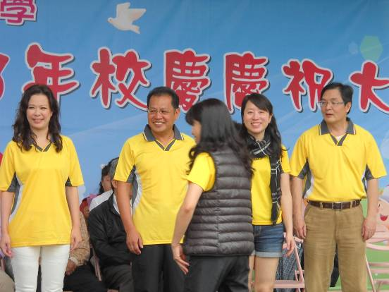

參加從判讀衛星影像說故事比賽得獎學生分享成果
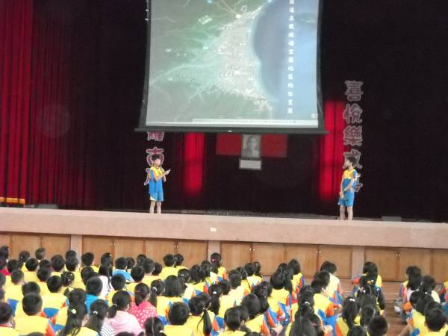

表揚鼓勵各班推動環保優秀同學
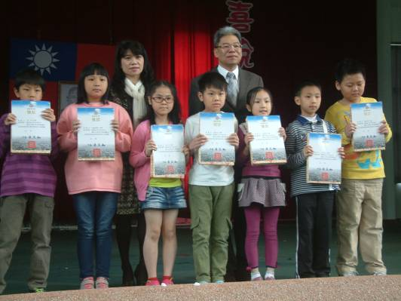

表揚鼓勵廢乾電池重量王比賽得獎班級
